UNIVERSIDADE DO SUL DE SANTA CATARINA – UNISUL
CURSO DE CIÊNCIA DA COMPUTAÇÃO
DISCIPLINA: FÍSICA PARA COMPUTAÇÃO
PROFESSOR: MAXIMILIANO DE OLIVEIRA ALVES

2ª AVALIAÇÃO DE FÍSICA PARA COMPUTAÇÃO (2ª Chamada)

- Explique a experiência de Oerested?

- Identifique nas figuras abaixo, o sentido da corrente elétrica I (Entrando ou saindo da página), utilizando a regra da mão direita. O sentido do campo magnético está sendo representado por B:
a) b)

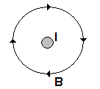 | 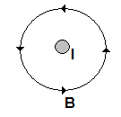

- Utilize a regra da mão esquerda para Identificar a força magnética no pontos 3 da figura abaixo (As linhas de campo partem do norte em direção ao sul).

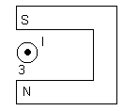

- Identifique as afirmações verdadeiras (V) e as Falsas (F):

a) ( ) Faraday comprovou com a sua primeira experiência, que não é possível criar um campo magnético através da circulação de corrente elétrica.

b) ( ) O valor eficaz de nossa rede elétrica é de 220 V, porém o valor de Pico é de aproximadamente 311V.

c) ( ) Se a freqüência de uma rede é de 80 HZ, significa dizer que são completadas 160 senóides a cada segundo.

d) ( ) Não é possível aumentar a indutância de um indutor, aumentado o seu número de espiras.

e) ( ) É possível separar os pólos de um imã.

f) ( ) Um pólo norte atrai um pólo sul e repele um outro pólo norte.

- Calcule a indutância do circuitos abaixo.

a)

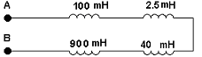

- Calcule a capacitância do circuito abaixo.

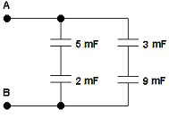
Boa Prova !!!

